Meer van Neuchâtel
- Het meer van Neuchâtel (Duits: Neuenburgersee, Frans: Lac de Neuchâtel) heeft een oppervlakte van 217,9 km² en is daarmee het grootste meer dat geheel binnen Zwitserland ligt.
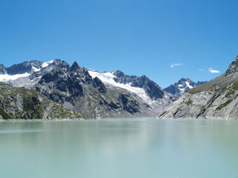
- Het meer ligt in de Zwitserse kantons Neuchâtel, Fribourg, Vaud en Bern.
- De volgende rivieren monden uit in het meer: de Areuse, de Thielle, en het Broyekanaal uit het meer van Murten.
- De afvloeiende rivier (Canal de la Thielle) mondt uit in het meer van Biel.
- Samen met het meer van Murten dient het meer van Neuchâtel als egalisatiebekken voor de Aare die in het meer van Biel uitmondt.
- Wanneer het meer van Biel wordt overvuld, vloeit het water in het Broyekanaal daarom terug.
- Het meer van Neuchâtel is 38,3 km lang en maximaal 8,2 km breed.
- De maximale diepte is 152 m en de inhoud van het meer is 14,0 km³.
- Het afwatergebied rondom het meer bedraagt 2670 km².
- Aan de noordelijke oever ligt de stad Neuchâtel, aan de westelijke kant Yverdon-les-Bains en Grandson.
- Aan de zuidelijke kant ligt het middeleeuws stadje Estavayer-le-Lac.
